УТВЕРЖДАЮ

Заместитель начальника Департамента сопровождения ведомственных информационных систем
П.В. Клинковская
«16» сентября 2025 г.

Спецификация сообщений СЭДО
«Модуль назначения пособий по ВНиМ, ССВ»

Том 7

Спецификация типа сообщения СЭДО № 11000
«Уведомление о статусе выплаты пособия по ВНиМ»

Версия: 3.0.0
для тестового контура

Листов 29

Приложение № 10
к Спецификации типов электронных документов для обеспечения обмена
в электронном виде между участниками информационного взаимодействия
и системой СЭДО ЕЦП

Содержание
1 Перечень изменений 3
2 История изменения версий спецификации типа сообщения 4
3 Описание типа сообщения 5
3.1 Описание типа сообщения 5
3.2 Описание структуры сообщения 6
3.3 Пример XML-документа 7
4 Атрибутивный / элементный состав используемых элементов сообщения 8
4.1 Атрибуты элемента paymentStatusNotice 8
4.2 Атрибуты комплексного типа messageDetailType 9
4.3 Атрибуты элемента messageDetailType/docType 10
4.4 Атрибуты элемента messageDetailType/infoRecalcFlag 10
4.5 Атрибуты элемента messageDetailType/period 11
4.6 Атрибуты элемента messageDetailType/addInformation 11
4.7 Атрибуты комплексного типа NoticeSendType 12
4.8 Атрибуты комплексного типа PaymentCancelingType 12
4.9 Атрибуты элемента PaymentCancelingType/paymentState 13
4.10 Атрибуты комплексного типа PaymentDoneType 14
4.11 Атрибуты элемента PaymentDoneType/assignedSumm 14
4.12 Атрибуты элемента PaymentDoneType/dutySumm 15
4.13 Атрибуты комплексного типа PaymentNoticeType 16
4.14 Атрибут PaymentNoticeType/@specVersion 18
4.15 Атрибут PaymentNoticeType/@messageDateTime 18
4.16 Атрибуты элемента PaymentNoticeType/noticeType 19
4.17 Атрибуты элемента PaymentNoticeType/batchNo 19
4.18 Атрибуты элемента PaymentNoticeType/processNum 20
4.19 Атрибуты элемента PaymentNoticeType/personInfo 20
4.20 Атрибуты элемента PaymentNoticeType/personInfo/secondName 21
4.21 Атрибуты элемента PaymentNoticeType/personInfo/firstName 21
4.22 Атрибуты элемента PaymentNoticeType/personInfo/patronymic 21
4.23 Атрибуты элемента PaymentNoticeType/personInfo/birthDate 22
4.24 Атрибуты элемента PaymentNoticeType/personInfo/snils 22
4.25 Атрибуты элемента PaymentNoticeType/registerRecieve 23
4.26 Атрибуты элемента PaymentNoticeType/paymentSend 23
4.27 Атрибуты элемента PaymentNoticeType/paymentDone 24
4.28 Атрибуты элемента PaymentNoticeType/paymentCanceling 25
4.29 Атрибуты элемента PaymentNoticeType/noticeSend 25
4.30 Атрибуты комплексного типа PaymentSendType 26
4.31 Атрибуты элемента PaymentSendType/assignedSumm 26
4.32 Атрибуты элемента PaymentSendType/dutySumm 27
4.33 Атрибуты комплексного типа RegisterRecieveType 27
4.34 Атрибуты типа DocTypeType 28
4.35 Атрибуты типа NoticeTypeType 29

- Перечень изменений
№  версии документа | Дата  изменения | Изменения
3.0.0 | 16.09.2025 | Сформирована новая версия спецификации при переходе на Единую цифровую платформу СФР.

- История изменения версий спецификации типа сообщения
Таблица 1 – История изменения версий спецификации типа сообщения
Тестовый контур |  |  |  |  |  | Продуктивный контур
Номер версии спецификации | Вид изменения | Дата публикации спецификации | Номер версии XML-схемы | Период действия XML-схемы «С» | Период действия XML-схемы «По» | Номер версии спецификации | Дата публикации спецификации | Номер версии XML-схемы | Период действия XML-схемы «С» | Период действия XML-схемы «По»
3.0.0 | Новая версия при переходе на ЕЦП СФР | 16.09.2025 | 3.0 | 16.09.2025 | - | - | - | - | - | -

- Описание типа сообщения
  - Описание типа сообщения
Код типа сообщения - «11000».
Наименование типа сообщения – «Уведомление о статусе выплаты пособия по ВНиМ».
Документ предназначен для напрвления уведомлений страхователям о статусе выплаты пособия по ВНиМ на основании следующих нормативных документов:
- Федеральный закон от 29 декабря 2006 г № 255-ФЗ «Об обязательном социальном страховании на случай временной нетрудоспособности и в связи с материнством».
  - Описание структуры сообщения
Таблица 2 – Описание структуры сообщения
Диаграмма | 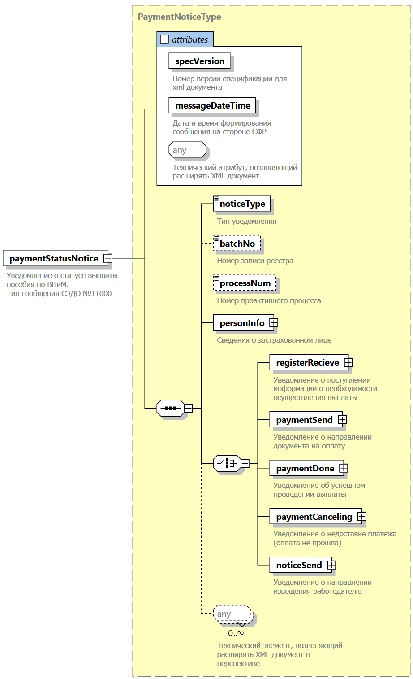  Развернутая диаграмма в формате PDF  
Корневой элемент XML-документа | paymentStatusNotice
Расположение файла xml-схемы | \xsd\v3.0\vnim\PaymentStatusNotice.xsd
Пространство имен файла xml-схемы | urn:ru:ecp:integration:vnim:paymentStatusNotice:v3.0

  - Пример XML-документа
<?xml version="1.0" encoding="UTF-8"?>
<n1:paymentStatusNotice
xmlns:xsi="http://www.w3.org/2001/XMLSchema-instance"
xmlns:n1="urn:ru:ecp:integration:vnim:paymentStatusNotice:v3.0"
specVersion="3.0.0"
messageDateTime="2025-09-19T09:30:47Z"
xsi:schemaLocation="urn:ru:ecp:integration:vnim:paymentStatusNotice:v3.0 PaymentStatusNotice.xsd">
<noticeType>1</noticeType>
<batchNo>P_3103275204_2025_09_19_3210445_0:1</batchNo>
<processNum>5210445</processNum>
<personInfo>
<secondName>Петрова</secondName>
<firstName>Ксения</firstName>
<patronymic>Викторовна</patronymic>
<birthDate>1995-08-13</birthDate>
<snils>09818254811</snils>
</personInfo>
<registerRecieve>
<docType>4</docType>
<infoRecalcFlag>false</infoRecalcFlag>
</registerRecieve>
</n1:paymentStatusNotice>

- Атрибутивный / элементный состав используемых элементов сообщения
В данном разделе детально приводится атрибутивный состав всех элементов XML-схемы сообщения «Уведомление о статусе выплаты пособия по ВНиМ».
Атрибутивный состав внешних типовых справочников и элементов XML-схемы (находящиеся в других XSD-файлах и пространствах имен) расположен в Томе 2 спецификации сообщений СЭДО модуля назначения пособий по ВНиМ, ССВ.
  - Атрибуты элемента paymentStatusNotice
Диаграмма | 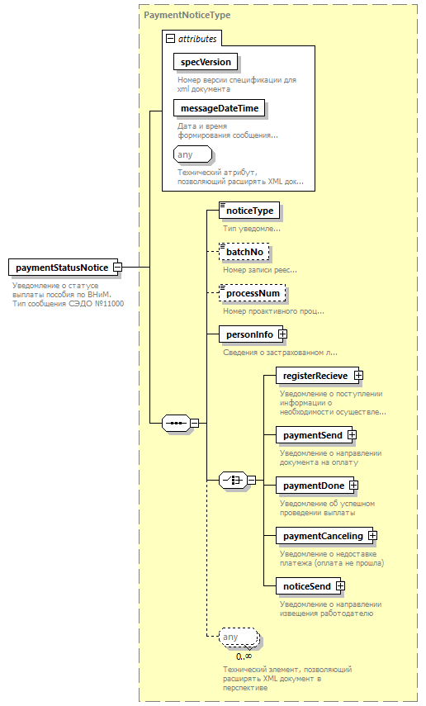
Тип | PaymentNoticeType
Свойства
  Содержимое | Комплексный тип
Дочерние элементы | noticeType batchNo processNum personInfo registerRecieve paymentSend paymentDone paymentCanceling noticeSend
Атрибуты
  Название | Тип | Использование | Значение по умолчанию | Фиксированное значение | Аннотация
  specVersion | specVersionType | required
    Документация
    Номер версии спецификации для xml документа
  messageDateTime | xs:dateTime | required
    Документация
    Дата и время формирования сообщения на стороне СФР
Аннотация
  Документация
  Уведомление о статусе выплаты пособия по ВНиМ.
  Тип сообщения СЭДО №11000
Схема | <xs:element name="paymentStatusNotice" type="PaymentNoticeType">  <xs:annotation>  <xs:documentation>Уведомление о статусе выплаты пособия по ВНиМ.  Тип сообщения СЭДО №11000</xs:documentation>  </xs:annotation>  </xs:element>

  - Атрибуты комплексного типа messageDetailType
Диаграмма | 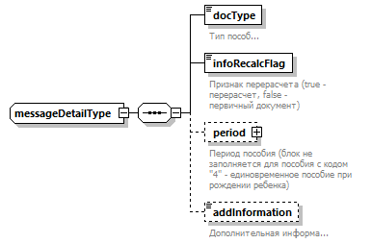
Дочерние элементы | docType infoRecalcFlag period addInformation
Используется в
  complexТипs | NoticeSendType PaymentCancelingType PaymentDoneType PaymentSendType RegisterRecieveType
Схема | <xs:complexType name="messageDetailType">  <xs:sequence>  <xs:element name="docType" type="DocTypeType">  <xs:annotation>  <xs:documentation>Тип пособия</xs:documentation>  </xs:annotation>  </xs:element>  <xs:element name="infoRecalcFlag" type="xs:boolean">  <xs:annotation>  <xs:documentation>Признак перерасчета (true - перерасчет, false - первичный документ)</xs:documentation>  </xs:annotation>  </xs:element>  <xs:element name="period" type="com:period" minOccurs="0">  <xs:annotation>  <xs:documentation>Период пособия (блок не заполняется для пособия с кодом "4" - единовременное пособие при рождении ребенка)</xs:documentation>  </xs:annotation>  </xs:element>  <xs:element name="addInformation" minOccurs="0">  <xs:annotation>  <xs:documentation>Дополнительная информация</xs:documentation>  </xs:annotation>  <xs:simpleType>  <xs:restriction base="xs:string">  <xs:maxLength value="250"/>  </xs:restriction>  </xs:simpleType>  </xs:element>  </xs:sequence>  </xs:complexType>

  - Атрибуты элемента messageDetailType/docType
Диаграмма | 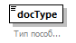
Тип | DocTypeType
Свойства
  Содержимое | Простой тип
Ограничения
  Вид | Значение | Аннотация
  Список допустимых значений | 1
    Документация
    Пособие по временной нетрудоспособности
  Список допустимых значений | 2
    Документация
    Пособие по беременности и родам
  Список допустимых значений | 4
    Документация
    Единовременное пособие при рождении ребенка
  Список допустимых значений | 5
    Документация
    Ежемесячное пособие по уходу за ребенком до 1.5 лет
  Список допустимых значений | 6
    Документация
    Пособие по временной нетрудоспособности в связи с несчастным случаем на производстве или профессиональным заболеванием
Аннотация
  Документация
  Тип пособия
Схема | <xs:element name="docType" type="DocTypeType">  <xs:annotation>  <xs:documentation>Тип пособия</xs:documentation>  </xs:annotation>  </xs:element>

  - Атрибуты элемента messageDetailType/infoRecalcFlag
Диаграмма | 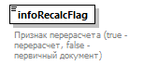
Тип | xs:boolean
Свойства
  Содержимое | Простой тип
Аннотация
  Документация
  Признак перерасчета (true - перерасчет, false - первичный документ)
Схема | <xs:element name="infoRecalcFlag" type="xs:boolean">  <xs:annotation>  <xs:documentation>Признак перерасчета (true - перерасчет, false - первичный документ)</xs:documentation>  </xs:annotation>  </xs:element>

  - Атрибуты элемента messageDetailType/period
Диаграмма | 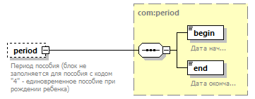
Тип | period
Свойства
  Минимальное число повторений элемента | 0
  Максимальное число повторений элемента | 1
  Содержимое | Комплексный тип
Дочерние элементы | begin end
Аннотация
  Документация
  Период пособия (блок не заполняется для пособия с кодом "4" - единовременное пособие при рождении ребенка)
Схема | <xs:element name="period" type="com:period" minOccurs="0">  <xs:annotation>  <xs:documentation>Период пособия (блок не заполняется для пособия с кодом "4" - единовременное пособие при рождении ребенка)</xs:documentation>  </xs:annotation>  </xs:element>

  - Атрибуты элемента messageDetailType/addInformation
Диаграмма | 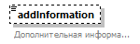
Тип | Ограничение типа xs:string
Свойства
  Минимальное число повторений элемента | 0
  Максимальное число повторений элемента | 1
  Содержимое | Простой тип
Ограничения
  Вид | Значение | Аннотация
  Максимальное число символов | 250
Аннотация
  Документация
  Дополнительная информация
Схема | <xs:element name="addInformation" minOccurs="0">  <xs:annotation>  <xs:documentation>Дополнительная информация</xs:documentation>  </xs:annotation>  <xs:simpleType>  <xs:restriction base="xs:string">  <xs:maxLength value="250"/>  </xs:restriction>  </xs:simpleType>  </xs:element>

  - Атрибуты комплексного типа NoticeSendType
Диаграмма | 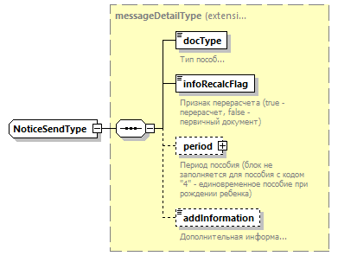
Тип | extension of messageDetailType
Свойства
  Базовый тип | messageDetailType
Дочерние элементы | docType infoRecalcFlag period addInformation
Используется в
  Элемент | PaymentNoticeType/noticeSend
Схема | <xs:complexType name="NoticeSendType">  <xs:complexContent>  <xs:extension base="messageDetailType"/>  </xs:complexContent>  </xs:complexType>

  - Атрибуты комплексного типа PaymentCancelingType
Диаграмма | 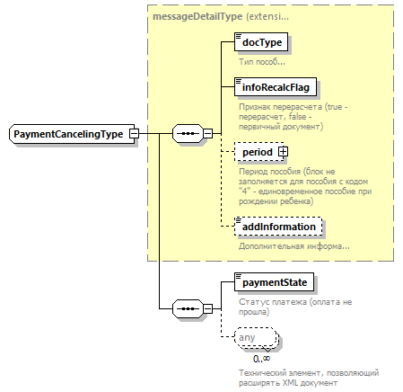
Тип | extension of messageDetailType
Свойства
  Базовый тип | messageDetailType
Дочерние элементы | docType infoRecalcFlag period addInformation paymentState
Используется в
  Элемент | PaymentNoticeType/paymentCanceling
Схема | <xs:complexType name="PaymentCancelingType">  <xs:complexContent>  <xs:extension base="messageDetailType">  <xs:sequence>  <xs:element name="paymentState">  <xs:annotation>  <xs:documentation>Статус платежа (оплата не прошла)  </xs:documentation>  </xs:annotation>  <xs:simpleType>  <xs:restriction base="xs:string">  <xs:maxLength value="64"/>  </xs:restriction>  </xs:simpleType>  </xs:element>  <xs:any processContents="skip" minOccurs="0" maxOccurs="unbounded">  <xs:annotation>  <xs:documentation>Технический элемент, позволяющий расширять XML документ</xs:documentation>  </xs:annotation>  </xs:any>  </xs:sequence>  </xs:extension>  </xs:complexContent>  </xs:complexType>

  - Атрибуты элемента PaymentCancelingType/paymentState
Диаграмма | 
Тип | Ограничение типа xs:string
Свойства
  Содержимое | Простой тип
Ограничения
  Вид | Значение | Аннотация
  Максимальное число символов | 64
Аннотация
  Документация
  Статус платежа (оплата не прошла)
Схема | <xs:element name="paymentState">  <xs:annotation>  <xs:documentation>Статус платежа (оплата не прошла)  </xs:documentation>  </xs:annotation>  <xs:simpleType>  <xs:restriction base="xs:string">  <xs:maxLength value="64"/>  </xs:restriction>  </xs:simpleType>  </xs:element>

  - Атрибуты комплексного типа PaymentDoneType
Диаграмма | 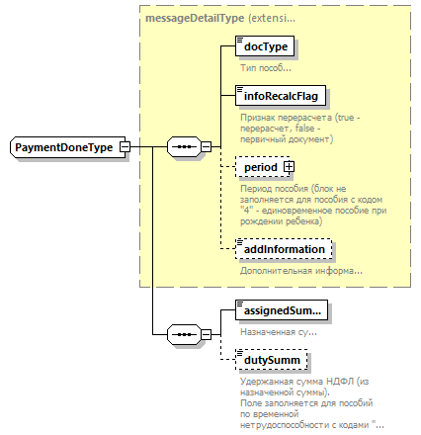
Тип | extension of messageDetailType
Свойства
  Базовый тип | messageDetailType
Дочерние элементы | docType infoRecalcFlag period addInformation assignedSumm dutySumm
Используется в
  Элемент | PaymentNoticeType/paymentDone
Схема | <xs:complexType name="PaymentDoneType">  <xs:complexContent>  <xs:extension base="messageDetailType">  <xs:sequence>  <xs:element name="assignedSumm" type="com:sumType">  <xs:annotation>  <xs:documentation>Назначенная сумма</xs:documentation>  </xs:annotation>  </xs:element>  <xs:element name="dutySumm" type="com:sumType" minOccurs="0">  <xs:annotation>  <xs:documentation>Удержанная сумма НДФЛ (из назначенной суммы).  Поле заполняется для пособий по временной нетрудоспособности с кодами "1", "6"</xs:documentation>  </xs:annotation>  </xs:element>  </xs:sequence>  </xs:extension>  </xs:complexContent>  </xs:complexType>

  - Атрибуты элемента PaymentDoneType/assignedSumm
Диаграмма | 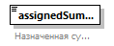
Тип | sumType
Свойства
  Содержимое | Простой тип
Ограничения
  Вид | Значение | Аннотация
  Количество допустимых цифр | 11
  Максимальное число знаков после десятичной запятой | 2
  Паттерн строки | \d{1,9}([\.]\d{1,2})?
Аннотация
  Документация
  Назначенная сумма
Схема | <xs:element name="assignedSumm" type="com:sumType">  <xs:annotation>  <xs:documentation>Назначенная сумма</xs:documentation>  </xs:annotation>  </xs:element>

  - Атрибуты элемента PaymentDoneType/dutySumm
Диаграмма | 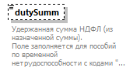
Тип | sumType
Свойства
  Минимальное число повторений элемента | 0
  Максимальное число повторений элемента | 1
  Содержимое | Простой тип
Ограничения
  Вид | Значение | Аннотация
  Количество допустимых цифр | 11
  Максимальное число знаков после десятичной запятой | 2
  Паттерн строки | \d{1,9}([\.]\d{1,2})?
Аннотация
  Документация
  Удержанная сумма НДФЛ (из назначенной суммы).
  Поле заполняется для пособий по временной нетрудоспособности с кодами "1", "6"
Схема | <xs:element name="dutySumm" type="com:sumType" minOccurs="0">  <xs:annotation>  <xs:documentation>Удержанная сумма НДФЛ (из назначенной суммы).  Поле заполняется для пособий по временной нетрудоспособности с кодами "1", "6"</xs:documentation>  </xs:annotation>  </xs:element>

  - Атрибуты комплексного типа PaymentNoticeType
Диаграмма | 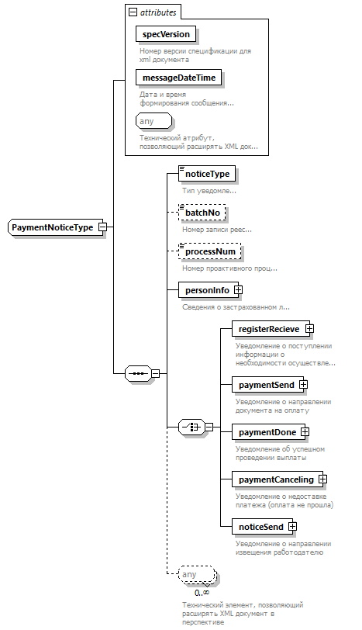
Дочерние элементы | noticeType batchNo processNum personInfo registerRecieve paymentSend paymentDone paymentCanceling noticeSend
Используется в
  Элемент | paymentStatusNotice
Атрибуты
  Название | Тип | Использование | Значение по умолчанию | Фиксированное значение | Аннотация
  specVersion | specVersionType | required
    Документация
    Номер версии спецификации для xml документа
  messageDateTime | xs:dateTime | required
    Документация
    Дата и время формирования сообщения на стороне СФР
Схема | <xs:complexType name="PaymentNoticeType">  <xs:sequence>  <xs:element name="noticeType" type="NoticeTypeType">  <xs:annotation>  <xs:documentation>Тип уведомления</xs:documentation>  </xs:annotation>  </xs:element>  <xs:element name="batchNo" minOccurs="0">  <xs:annotation>  <xs:documentation>Номер записи реестра</xs:documentation>  </xs:annotation>  <xs:simpleType>  <xs:restriction base="xs:string">  <xs:maxLength value="50"/>  <xs:minLength value="1"/>  </xs:restriction>  </xs:simpleType>  </xs:element>  <xs:element name="processNum" type="com:proactiveProcessNumType" minOccurs="0">  <xs:annotation>  <xs:documentation>Номер проактивного процесса</xs:documentation>  </xs:annotation>  </xs:element>  <xs:element name="personInfo">  <xs:annotation>  <xs:documentation>Сведения о застрахованном лице</xs:documentation>  </xs:annotation>  <xs:complexType>  <xs:sequence>  <xs:element name="secondName" type="p:lastName">  <xs:annotation>  <xs:documentation>Фамилия</xs:documentation>  </xs:annotation>  </xs:element>  <xs:element name="firstName" type="p:firstName">  <xs:annotation>  <xs:documentation>Имя</xs:documentation>  </xs:annotation>  </xs:element>  <xs:element name="patronymic" type="p:middleName" minOccurs="0">  <xs:annotation>  <xs:documentation>Отчество</xs:documentation>  </xs:annotation>  </xs:element>  <xs:element name="birthDate" type="p:birthDate">  <xs:annotation>  <xs:documentation>Дата рождения</xs:documentation>  </xs:annotation>  </xs:element>  <xs:element name="snils" type="p:snils">  <xs:annotation>  <xs:documentation>СНИЛС</xs:documentation>  </xs:annotation>  </xs:element>  </xs:sequence>  </xs:complexType>  </xs:element>  <xs:choice>  <xs:element name="registerRecieve" type="RegisterRecieveType">  <xs:annotation>  <xs:documentation>Уведомление о поступлении информации о необходимости осуществления выплаты</xs:documentation>  </xs:annotation>  </xs:element>  <xs:element name="paymentSend" type="PaymentSendType">  <xs:annotation>  <xs:documentation>Уведомление о направлении документа на оплату</xs:documentation>  </xs:annotation>  </xs:element>  <xs:element name="paymentDone" type="PaymentDoneType">  <xs:annotation>  <xs:documentation>Уведомление об успешном проведении выплаты</xs:documentation>  </xs:annotation>  </xs:element>  <xs:element name="paymentCanceling" type="PaymentCancelingType">  <xs:annotation>  <xs:documentation>Уведомление о недоставке платежа (оплата не прошла)</xs:documentation>  </xs:annotation>  </xs:element>  <xs:element name="noticeSend" type="NoticeSendType">  <xs:annotation>  <xs:documentation>Уведомление о направлении извещения работодателю</xs:documentation>  </xs:annotation>  </xs:element>  </xs:choice>  <xs:any processContents="skip" minOccurs="0" maxOccurs="unbounded">  <xs:annotation>  <xs:documentation>Технический элемент, позволяющий расширять XML документ в перспективе</xs:documentation>  </xs:annotation>  </xs:any>  </xs:sequence>  <xs:attribute name="specVersion" type="com:specVersionType" use="required">  <xs:annotation>  <xs:documentation>Номер версии спецификации для xml документа</xs:documentation>  </xs:annotation>  </xs:attribute>  <xs:attribute name="messageDateTime" type="xs:dateTime" use="required">  <xs:annotation>  <xs:documentation>Дата и время формирования сообщения на стороне СФР</xs:documentation>  </xs:annotation>  </xs:attribute>  <xs:anyAttribute processContents="skip">  <xs:annotation>  <xs:documentation>Технический атрибут, позволяющий расширять XML документ</xs:documentation>  </xs:annotation>  </xs:anyAttribute>  </xs:complexType>

  - Атрибут PaymentNoticeType/@specVersion
Тип | specVersionType
Свойства
  use | required
Ограничения
  Вид | Значение | Аннотация
  Минимальное число символов | 1
  Максимальное число символов | 20
Аннотация
  Документация
  Номер версии спецификации для xml документа
Схема | <xs:attribute name="specVersion" type="com:specVersionType" use="required">  <xs:annotation>  <xs:documentation>Номер версии спецификации для xml документа</xs:documentation>  </xs:annotation>  </xs:attribute>

  - Атрибут PaymentNoticeType/@messageDateTime
Тип | xs:dateTime
Свойства
  use | required
Аннотация
  Документация
  Дата и время формирования сообщения на стороне СФР
Схема | <xs:attribute name="messageDateTime" type="xs:dateTime" use="required">  <xs:annotation>  <xs:documentation>Дата и время формирования сообщения на стороне СФР</xs:documentation>  </xs:annotation>  </xs:attribute>

  - Атрибуты элемента PaymentNoticeType/noticeType
Диаграмма | 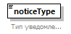
Тип | NoticeTypeType
Свойства
  Содержимое | Простой тип
Ограничения
  Вид | Значение | Аннотация
  Список допустимых значений | 1
    Документация
    Уведомление о поступление информации о необходимости осуществления выплаты
  Список допустимых значений | 2
    Документация
    Уведомление о направлении документа на оплату
  Список допустимых значений | 3
    Документация
    Уведомление об успешном проведении выплаты пособия
  Список допустимых значений | 4
    Документация
    Уведомление о поступлении отказа от банка получение статуса «Оплата не прошла»
  Список допустимых значений | 5
    Документация
    Уведомление о направлении работодателю извещения о необходимости предоставления дополнительных сведений
Аннотация
  Документация
  Тип уведомления
Схема | <xs:element name="noticeType" type="NoticeTypeType">  <xs:annotation>  <xs:documentation>Тип уведомления</xs:documentation>  </xs:annotation>  </xs:element>

  - Атрибуты элемента PaymentNoticeType/batchNo
Диаграмма | 
Тип | Ограничение типа xs:string
Свойства
  Минимальное число повторений элемента | 0
  Максимальное число повторений элемента | 1
  Содержимое | Простой тип
Ограничения
  Вид | Значение | Аннотация
  Минимальное число символов | 1
  Максимальное число символов | 50
Аннотация
  Документация
  Номер записи реестра
Схема | <xs:element name="batchNo" minOccurs="0">  <xs:annotation>  <xs:documentation>Номер записи реестра</xs:documentation>  </xs:annotation>  <xs:simpleType>  <xs:restriction base="xs:string">  <xs:maxLength value="50"/>  <xs:minLength value="1"/>  </xs:restriction>  </xs:simpleType>  </xs:element>

  - Атрибуты элемента PaymentNoticeType/processNum
Диаграмма | 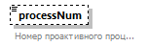
Тип | proactiveProcessNumType
Свойства
  Минимальное число повторений элемента | 0
  Максимальное число повторений элемента | 1
  Содержимое | Простой тип
Ограничения
  Вид | Значение | Аннотация
  Минимальное число символов | 1
  Максимальное число символов | 25
Аннотация
  Документация
  Номер проактивного процесса
Схема | <xs:element name="processNum" type="com:proactiveProcessNumType" minOccurs="0">  <xs:annotation>  <xs:documentation>Номер проактивного процесса</xs:documentation>  </xs:annotation>  </xs:element>

  - Атрибуты элемента PaymentNoticeType/personInfo
Диаграмма | 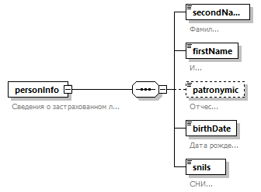
Свойства
  Содержимое | Комплексный тип
Дочерние элементы | secondName firstName patronymic birthDate snils
Аннотация
  Документация
  Сведения о застрахованном лице
Схема | <xs:element name="personInfo">  <xs:annotation>  <xs:documentation>Сведения о застрахованном лице</xs:documentation>  </xs:annotation>  <xs:complexType>  <xs:sequence>  <xs:element name="secondName" type="p:lastName">  <xs:annotation>  <xs:documentation>Фамилия</xs:documentation>  </xs:annotation>  </xs:element>  <xs:element name="firstName" type="p:firstName">  <xs:annotation>  <xs:documentation>Имя</xs:documentation>  </xs:annotation>  </xs:element>  <xs:element name="patronymic" type="p:middleName" minOccurs="0">  <xs:annotation>  <xs:documentation>Отчество</xs:documentation>  </xs:annotation>  </xs:element>  <xs:element name="birthDate" type="p:birthDate">  <xs:annotation>  <xs:documentation>Дата рождения</xs:documentation>  </xs:annotation>  </xs:element>  <xs:element name="snils" type="p:snils">  <xs:annotation>  <xs:documentation>СНИЛС</xs:documentation>  </xs:annotation>  </xs:element>  </xs:sequence>  </xs:complexType>  </xs:element>

  - Атрибуты элемента PaymentNoticeType/personInfo/secondName
Диаграмма | 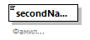
Тип | lastName
Свойства
  Содержимое | Простой тип
Ограничения
  Вид | Значение | Аннотация
  Минимальное число символов | 1
  Максимальное число символов | 60
Аннотация
  Документация
  Фамилия
Схема | <xs:element name="secondName" type="p:lastName">  <xs:annotation>  <xs:documentation>Фамилия</xs:documentation>  </xs:annotation>  </xs:element>

  - Атрибуты элемента PaymentNoticeType/personInfo/firstName
Диаграмма | 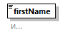
Тип | firstName
Свойства
  Содержимое | Простой тип
Ограничения
  Вид | Значение | Аннотация
  Минимальное число символов | 1
  Максимальное число символов | 60
Аннотация
  Документация
  Имя
Схема | <xs:element name="firstName" type="p:firstName">  <xs:annotation>  <xs:documentation>Имя</xs:documentation>  </xs:annotation>  </xs:element>

  - Атрибуты элемента PaymentNoticeType/personInfo/patronymic
Диаграмма | 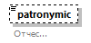
Тип | middleName
Свойства
  Минимальное число повторений элемента | 0
  Максимальное число повторений элемента | 1
  Содержимое | Простой тип
Ограничения
  Вид | Значение | Аннотация
  Минимальное число символов | 1
  Максимальное число символов | 60
Аннотация
  Документация
  Отчество
Схема | <xs:element name="patronymic" type="p:middleName" minOccurs="0">  <xs:annotation>  <xs:documentation>Отчество</xs:documentation>  </xs:annotation>  </xs:element>

  - Атрибуты элемента PaymentNoticeType/personInfo/birthDate
Диаграмма | 
Тип | birthDate
Свойства
  Содержимое | Простой тип
Аннотация
  Документация
  Дата рождения
Схема | <xs:element name="birthDate" type="p:birthDate">  <xs:annotation>  <xs:documentation>Дата рождения</xs:documentation>  </xs:annotation>  </xs:element>

  - Атрибуты элемента PaymentNoticeType/personInfo/snils
Диаграмма | 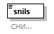
Тип | snils
Свойства
  Содержимое | Простой тип
Ограничения
  Вид | Значение | Аннотация
  Число символов | 11
  Паттерн строки | \d{11}
Аннотация
  Документация
  СНИЛС
Схема | <xs:element name="snils" type="p:snils">  <xs:annotation>  <xs:documentation>СНИЛС</xs:documentation>  </xs:annotation>  </xs:element>

  - Атрибуты элемента PaymentNoticeType/registerRecieve
Диаграмма | 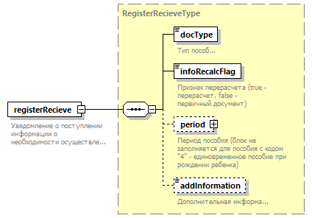
Тип | RegisterRecieveType
Свойства
  Содержимое | Комплексный тип
Дочерние элементы | docType infoRecalcFlag period addInformation
Аннотация
  Документация
  Уведомление о поступлении информации о необходимости осуществления выплаты
Схема | <xs:element name="registerRecieve" type="RegisterRecieveType">  <xs:annotation>  <xs:documentation>Уведомление о поступлении информации о необходимости осуществления выплаты</xs:documentation>  </xs:annotation>  </xs:element>

  - Атрибуты элемента PaymentNoticeType/paymentSend
Диаграмма | 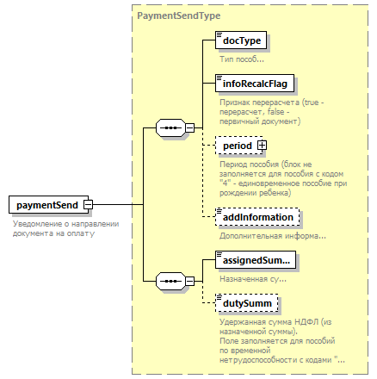
Тип | PaymentSendType
Свойства
  Содержимое | Комплексный тип
Дочерние элементы | docType infoRecalcFlag period addInformation assignedSumm dutySumm
Аннотация
  Документация
  Уведомление о направлении документа на оплату
Схема | <xs:element name="paymentSend" type="PaymentSendType">  <xs:annotation>  <xs:documentation>Уведомление о направлении документа на оплату</xs:documentation>  </xs:annotation>  </xs:element>

  - Атрибуты элемента PaymentNoticeType/paymentDone
Диаграмма | 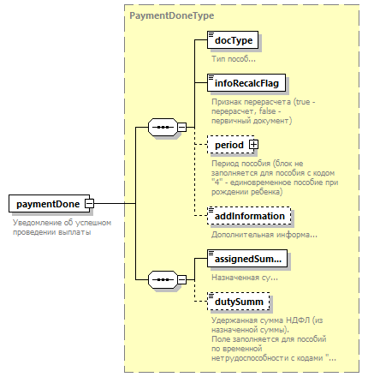
Тип | PaymentDoneType
Свойства
  Содержимое | Комплексный тип
Дочерние элементы | docType infoRecalcFlag period addInformation assignedSumm dutySumm
Аннотация
  Документация
  Уведомление об успешном проведении выплаты
Схема | <xs:element name="paymentDone" type="PaymentDoneType">  <xs:annotation>  <xs:documentation>Уведомление об успешном проведении выплаты</xs:documentation>  </xs:annotation>  </xs:element>

  - Атрибуты элемента PaymentNoticeType/paymentCanceling
Диаграмма | 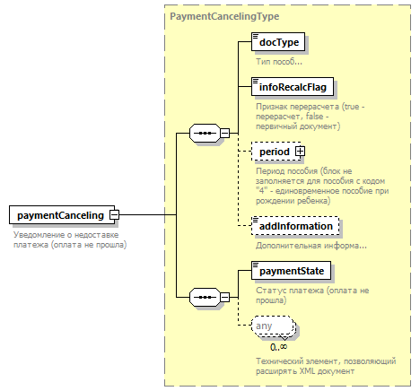
Тип | PaymentCancelingType
Свойства
  Содержимое | Комплексный тип
Дочерние элементы | docType infoRecalcFlag period addInformation paymentState
Аннотация
  Документация
  Уведомление о недоставке платежа (оплата не прошла)
Схема | <xs:element name="paymentCanceling" type="PaymentCancelingType">  <xs:annotation>  <xs:documentation>Уведомление о недоставке платежа (оплата не прошла)</xs:documentation>  </xs:annotation>  </xs:element>

  - Атрибуты элемента PaymentNoticeType/noticeSend
Диаграмма | 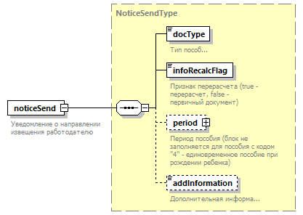
Тип | NoticeSendType
Свойства
  Содержимое | Комплексный тип
Дочерние элементы | docType infoRecalcFlag period addInformation
Аннотация
  Документация
  Уведомление о направлении извещения работодателю
Схема | <xs:element name="noticeSend" type="NoticeSendType">  <xs:annotation>  <xs:documentation>Уведомление о направлении извещения работодателю</xs:documentation>  </xs:annotation>  </xs:element>

  - Атрибуты комплексного типа PaymentSendType
Диаграмма | 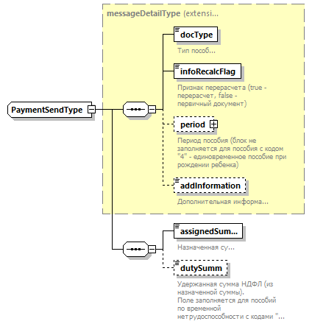
Тип | extension of messageDetailType
Свойства
  Базовый тип | messageDetailType
Дочерние элементы | docType infoRecalcFlag period addInformation assignedSumm dutySumm
Используется в
  Элемент | PaymentNoticeType/paymentSend
Схема | <xs:complexType name="PaymentSendType">  <xs:complexContent>  <xs:extension base="messageDetailType">  <xs:sequence>  <xs:element name="assignedSumm" type="com:sumType">  <xs:annotation>  <xs:documentation>Назначенная сумма</xs:documentation>  </xs:annotation>  </xs:element>  <xs:element name="dutySumm" type="com:sumType" minOccurs="0">  <xs:annotation>  <xs:documentation>Удержанная сумма НДФЛ (из назначенной суммы).  Поле заполняется для пособий по временной нетрудоспособности с кодами "1", "6"</xs:documentation>  </xs:annotation>  </xs:element>  </xs:sequence>  </xs:extension>  </xs:complexContent>  </xs:complexType>

  - Атрибуты элемента PaymentSendType/assignedSumm
Диаграмма
Тип | sumType
Свойства
  Содержимое | Простой тип
Ограничения
  Вид | Значение | Аннотация
  Количество допустимых цифр | 11
  Максимальное число знаков после десятичной запятой | 2
  Паттерн строки | \d{1,9}([\.]\d{1,2})?
Аннотация
  Документация
  Назначенная сумма
Схема | <xs:element name="assignedSumm" type="com:sumType">  <xs:annotation>  <xs:documentation>Назначенная сумма</xs:documentation>  </xs:annotation>  </xs:element>

  - Атрибуты элемента PaymentSendType/dutySumm
Диаграмма
Тип | sumType
Свойства
  Минимальное число повторений элемента | 0
  Максимальное число повторений элемента | 1
  Содержимое | Простой тип
Ограничения
  Вид | Значение | Аннотация
  Количество допустимых цифр | 11
  Максимальное число знаков после десятичной запятой | 2
  Паттерн строки | \d{1,9}([\.]\d{1,2})?
Аннотация
  Документация
  Удержанная сумма НДФЛ (из назначенной суммы).
  Поле заполняется для пособий по временной нетрудоспособности с кодами "1", "6"
Схема | <xs:element name="dutySumm" type="com:sumType" minOccurs="0">  <xs:annotation>  <xs:documentation>Удержанная сумма НДФЛ (из назначенной суммы).  Поле заполняется для пособий по временной нетрудоспособности с кодами "1", "6"</xs:documentation>  </xs:annotation>  </xs:element>

  - Атрибуты комплексного типа RegisterRecieveType
Диаграмма | 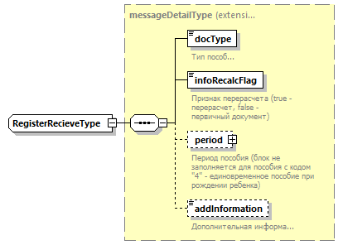
Тип | extension of messageDetailType
Свойства
  Базовый тип | messageDetailType
Дочерние элементы | docType infoRecalcFlag period addInformation
Используется в
  Элемент | PaymentNoticeType/registerRecieve
Схема | <xs:complexType name="RegisterRecieveType">  <xs:complexContent>  <xs:extension base="messageDetailType"/>  </xs:complexContent>  </xs:complexType>

  - Атрибуты типа DocTypeType
Тип | Ограничение типа xs:integer
Свойства
  Базовый тип | xs:integer
Используется в
  Элемент | messageDetailType/docType
Ограничения
  Вид | Значение | Аннотация
  Список допустимых значений | 1
    Документация
    Пособие по временной нетрудоспособности
  Список допустимых значений | 2
    Документация
    Пособие по беременности и родам
  Список допустимых значений | 4
    Документация
    Единовременное пособие при рождении ребенка
  Список допустимых значений | 5
    Документация
    Ежемесячное пособие по уходу за ребенком до 1.5 лет
  Список допустимых значений | 6
    Документация
    Пособие по временной нетрудоспособности в связи с несчастным случаем на производстве или профессиональным заболеванием
Схема | <xs:simpleType name="DocTypeType">  <xs:restriction base="xs:integer">  <xs:enumeration value="1">  <xs:annotation>  <xs:documentation>Пособие по временной нетрудоспособности</xs:documentation>  </xs:annotation>  </xs:enumeration>  <xs:enumeration value="2">  <xs:annotation>  <xs:documentation>Пособие по беременности и родам</xs:documentation>  </xs:annotation>  </xs:enumeration>  <xs:enumeration value="4">  <xs:annotation>  <xs:documentation>Единовременное пособие при рождении ребенка</xs:documentation>  </xs:annotation>  </xs:enumeration>  <xs:enumeration value="5">  <xs:annotation>  <xs:documentation>Ежемесячное пособие по уходу за ребенком до 1.5 лет</xs:documentation>  </xs:annotation>  </xs:enumeration>  <xs:enumeration value="6">  <xs:annotation>  <xs:documentation>Пособие по временной нетрудоспособности в связи с несчастным случаем на производстве или профессиональным заболеванием</xs:documentation>  </xs:annotation>  </xs:enumeration>  </xs:restriction>  </xs:simpleType>

  - Атрибуты типа NoticeTypeType
Тип | Ограничение типа xs:integer
Свойства
  Базовый тип | xs:integer
Используется в
  Элемент | PaymentNoticeType/noticeType
Ограничения
  Вид | Значение | Аннотация
  Список допустимых значений | 1
    Документация
    Уведомление о поступление информации о необходимости осуществления выплаты
  Список допустимых значений | 2
    Документация
    Уведомление о направлении документа на оплату
  Список допустимых значений | 3
    Документация
    Уведомление об успешном проведении выплаты пособия
  Список допустимых значений | 4
    Документация
    Уведомление о поступлении отказа от банка получение статуса «Оплата не прошла»
  Список допустимых значений | 5
    Документация
    Уведомление о направлении работодателю извещения о необходимости предоставления дополнительных сведений
Схема | <xs:simpleType name="NoticeTypeType">  <xs:restriction base="xs:integer">  <xs:enumeration value="1">  <xs:annotation>  <xs:documentation>Уведомление о поступление информации о необходимости осуществления выплаты</xs:documentation>  </xs:annotation>  </xs:enumeration>  <xs:enumeration value="2">  <xs:annotation>  <xs:documentation>Уведомление о направлении документа на оплату</xs:documentation>  </xs:annotation>  </xs:enumeration>  <xs:enumeration value="3">  <xs:annotation>  <xs:documentation>Уведомление об успешном проведении выплаты пособия</xs:documentation>  </xs:annotation>  </xs:enumeration>  <xs:enumeration value="4">  <xs:annotation>  <xs:documentation>Уведомление о поступлении отказа от банка получение статуса «Оплата не прошла»</xs:documentation>  </xs:annotation>  </xs:enumeration>  <xs:enumeration value="5">  <xs:annotation>  <xs:documentation>Уведомление о направлении работодателю извещения о необходимости предоставления дополнительных сведений</xs:documentation>  </xs:annotation>  </xs:enumeration>  </xs:restriction>  </xs:simpleType>

